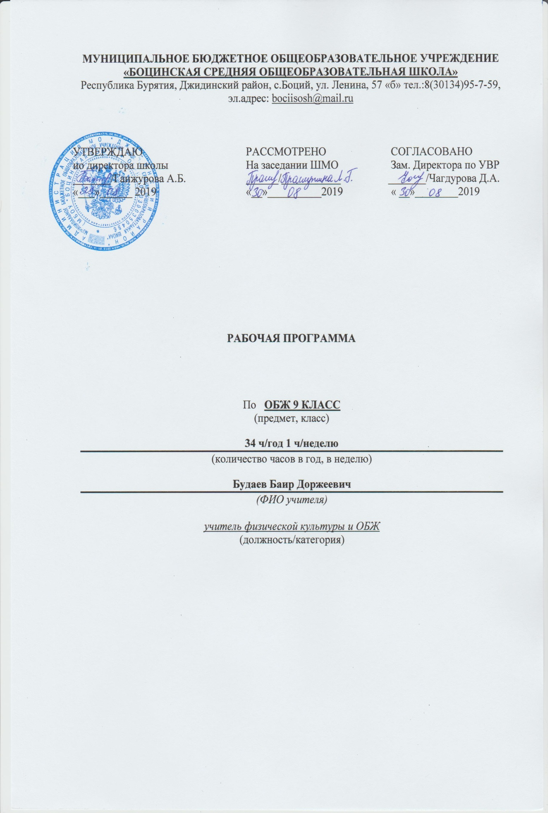

Пояснительная записка
Рабочая программа учебного курса «Основы безопасности жизнедеятельности» (далее – ОБЖ) для 9 класса составлена на основе:
- Приказа Министерства образования и науки РФ от 17. 18. 2010г. № 1897 «Об утверждении федерального государственного стандарта основного общего образования» (с изменениями и дополнениями);
- Федеральный закон от 29.12.2012г. № 273 – ФЗ «Об образовании в Российской Федерации»;
- Примерной основной образовательной программе основного общего образования;
- Авторской образовательной программы под общей редакцией А.Т. Смирнова (программа по курсу «Основы безопасности жизнедеятельности» для 5-11 классов общеобразовательных учреждений, авторы А.Т. Смирнов, Б.О. Хренников, М.В. Маслов // Программы общеобразовательных учреждений. Основы безопасности жизнедеятельности.5-11 классы / под общей редакцией А.Т. Смирнова.- М.: Просвещение, 2011г.);
- Учебного плана МБОУ «Боцинская СОШ» на 2019-2020 учебный год
- Настоящего положения.
В соответствии с учебным планом школы на 2019-2020 учебный год рабочая программа рассчитана на 34 часа в год (1 час в неделю).
Планируемые результаты освоения учебного предмета
Личностные, метапредметные, предметные результаты освоения учебного предмета
Личностные результаты:
• усвоение правил индивидуального и коллективного безопасного поведения в чрезвычайных ситуациях, угрожающих жизни и здоровью людей, правил поведения на транспорте и на дорогах;
• формирование понимания ценности здорового и безопасного образа жизни;
• усвоение гуманистических, демократических и традиционных ценностей многонационального российского общества; воспитание чувства ответственности и долга перед Родиной;
• формирование ответственного отношения к учению, готовности и способности обучающихся к саморазвитию и самообразованию на основе мотивации к обучению и познанию, осознанному выбору и построению дальнейшей индивидуальной траектории образования на базе ориентировки в мире профессий и профессиональных предпочтений с учетом устойчивых познавательных интересов;
• формирование целостного мировоззрения, соответствуюшего современному уровню развития науки и общественной практике, учитывающего социальное, культурное, языковое, духовное многообразие современного мира;
• формирование готовности и способности вести диалог с другими людьми и достигать в нём взаимопонимания:
• освоение социальных норм, правил поведения, ролей и форм социальной жизни в группах и сообществах, включая взрослые и социальные сообщества;
• развитие правового мышления и компетентности в решении моральных проблем на основе личностного выбора, формирование нравственных чувств и нравственного поведения, осознанного и ответственного отношения к собственным поступкам;
• формирование коммуникативной компетентности в общении и сотрудничестве со сверстниками, старшими и младшими в процессе образовательной, общественно полезной, учебно-исследовательской, творческой и других видов деятельности;
• формирование основ экологической культуры на основе признания ценности жизни во всех её проявлениях и необходимости ответственного, бережного отношения к окружающей среде;
• осознание значения семьи в жизни человека и общества, принятие ценности семейной жизни, уважительное и заботливое отношение к членам своей семьи;
• формирование антиэкстремистского мышления и антитеррористического поведения, потребностей соблюдать нормы здорового образа жизни, осознанно выполнять правила безопасности жизнедеятельности.
Метапредметные результаты:
• умение самостоятельно определять цели своего обучения, ставить и формулировать для себя новые задачи в учёбе и познавательной деятельности, развивать мотивы и интересы своей познавательной деятельности;
• умение самостоятельно планировать пути достижения целей защищённости, в том числе альтернативные, осознанно выбирать наиболее эффективные способы решения учебных и познавательных задач;
• умение соотносить свои действия с планируемыми результатами учебного предмета, осуществлять контроль своей деятельности в процессе достижения результата, определять способы действий в опасных и чрезвычайных ситуациях в рамках предложенных условий и требований, корректировать свои действия в соответствии с изменяющейся ситуацией;
• умение оценивать правильность выполнения учебной задачи в области безопасности жизнедеятельности, собственные возможности её решения;
• владение основами самоконтроля, самооценки, принятия решений и осуществления осознанного выбора в учебной и познавательной деятельности;
• умение определять понятия, создавать обобщения, устанавливать аналогии, классифицировать, самостоятельно выбирать основания и критерии (например, для классификации опасных и чрезвычайных ситуаций, видов террористической и экстремистской деятельности), устанавливать причинноследственные связи, строить логическое рассуждение, умозаключение (индуктивное, дедуктивное и по аналогии) и делать выводы;
• умение создавать, применять и преобразовывать знаки и символы, модели и схемы для решения учебных и познавательных задач;
• умение организовывать учебное сотрудничество и совместную деятельность с учителем и сверстниками; работать индивидуально и в группе: находить общее решение и разрешать конфликты на основе согласования позиций и учёта интересов; формулировать, аргументировать и отстаивать своё мнение;
• формирование и развитие компетентности в области использования информационно-коммуникационных технологий;
• освоение приёмов действий в опасных и чрезвычайных ситуациях природного, техногенного и социального характера, в том числе оказание первой помощи пострадавшим;
• формирование умений взаимодействовать с окружающими, выполнять различные социальные роли во время и при ликвидации последствий чрезвычайных ситуаций.
Предметные результаты:
• понимание личной и общественной значимости современной культуры безопасности жизнедеятельности;
• понимание роли государства и действующего законодательства в обеспечении национальной безопасности и защиты населения от опасных и чрезвычайных ситуаций природного, техногенного и социального характера, в том числе от экстремизма и терроризма;
• понимание необходимости подготовки граждан к военной службе;
• формирование установки на здоровый образ жизни, исключающий употребление алкоголя, наркотиков, курение и нанесение иного вреда здоровью;
• уметь формировать антиэкстремистские и антитеррористические личностные позиции;
• понимание необходимости сохранения природы и окружающей среды для полноценной жизни человека;
• знание основных опасных и чрезвычайных ситуаций природного, техногенного и социального характера, включая экстремизм и терроризм и их последствия для личности, общества и государства;
• понимание необходимости безопасного и здорового образа жизни;
• знание и умение применять правила безопасного поведения в условиях опасных и чрезвычайных ситуаций;
• умение оказать первую помощь пострадавшим;
• формирование современной культуры культуру безопасности жиз¬недеятельности на основе понимания необходимости защиты личности, общества и государства посредством осознания значимости безопасного поведения в условиях чрезвычайных ситуаций природного, техногенного и социального характера;
• умение предвидеть возникновение опасных ситуаций по характерным признакам их проявления, а также на основе информации, получаемой из различных источников;
• умение принимать обоснованные решения в конкретной опасной ситуации для минимизации последствий с учетом реально складывающейся обстановки и индивидуальных возможностей.
Выпускник на уровне основного общего образования получит возможность научиться:
• прогнозировать возможность возникновения опасных и чрезвычайных ситуаций по их характерным признакам;
Защита населения Российской Федерации от чрезвычайных ситуаций
Учащийся научится:
• характеризовать в общих чертах организационные основы по защите населения Российской Федерации от чрезвычайных ситуаций мирного и военного времени; объяснять необходимость подготовки граждан к защите Отечества; устанавливать взаимосвязь между нравственной и патриотической проекцией личности и необходимостью обороны государства от внешних врагов;
• характеризовать РСЧС: классифицировать основные задачи, которые решает РСЧС по защите населения страны от чрезвычайных ситуаций природного и техногенного характера; обосновывать предназначение функциональных и территориальных подсистем РСЧС; характеризовать силы и средства, которыми располагает РСЧС для защиты населения страны от чрезвычайных ситуаций природного и техногенного характера;
• описывать существующую систему оповещения населения при угрозе возникновения чрезвычайной ситуации;
• анализировать основные мероприятия, которые проводятся при аварийно-спасательных работах в очагах поражения;
• описывать основные мероприятия, которые проводятся при выполнении неотложных работ;
• моделировать свои действия по сигналам оповещения о чрезвычайных ситуациях в районе проживания при нахождении в школе, на улице, в общественном месте (в театре, библиотеке и др.), дома.
Учащийся получит возможность научиться:
• формировать основные задачи, стоящие перед образовательным учреждением, по защите учащихся и персонала от последствий чрезвычайных ситуаций мирного и военного времени;
• обсуждать тему «Ключевая роль МЧС России в формировании культуры безопасности жизнедеятельности у населения Российской Федерации»;
Основы противодействия терроризму и экстремизму в Российской Федерации
Учащийся научится:
• негативно относиться к любым видам террористической и экстремистской деятельности;
• характеризовать терроризм и экстремизм как социальное явление, представляющее серьёзную угрозу личности, обществу и национальной безопасности России;
• воспитывать у себя личные убеждения и качества, которые способствуют формированию антитеррористического поведения и антиэкстремистского мышления;
• характеризовать основные меры уголовной ответственности за участие в террористической и экстремистской деятельности;
• моделировать последовательность своих действий при угрозе террористического акта.
Учащийся получит возможность научиться:
• формировать личные убеждения, способствующие профилактике вовлечения в террористическую деятельность;
• формировать индивидуальные качества, способствующие противодействию экстремизму и терроризму;
• использовать знания о здоровом образе жизни, социальных нормах и законодательстве для выработки осознанного негативного отношения к любым видам нарушений общественного порядка, употреблению алкоголя и наркотиков, а также к любым видам экстремистской и террористической деятельности.
Основы медицинских знаний и здорового образа жизни
Основы здорового образа жизни
Учащийся научится:
• характеризовать здоровый образ жизни и его основные составляющие как индивидуальную систему поведения человека в повседневной жизни, обеспечивающую совершенствование его духовных и физических качеств; использовать знания о здоровье и здоровом образе жизни как средство физического совершенствования;
• анализировать состояние личного здоровья и принимать меры по его сохранению, соблюдать нормы и правила здорового образа жизни для сохранения и укрепления личного здоровья;
• классифицировать знания об основных факторах, разрушающих здоровье; характеризовать факторы, потенциально опасные для здоровья (вредные привычки, ранние половые связи и др.), и их возможные последствия;
Учащийся получит возможность научиться:
• использовать здоровьесберегающие технологии (совокупность методов и процессов) для сохранения и укрепления индивидуального здоровья, в том числе его духовной, физической и социальной составляющих.
Основы медицинских знаний и оказание первой помощи
Учащийся научится:
• характеризовать различные повреждения и травмы, наиболее часто встречающиеся в быту, и их возможные последствия для здоровья;
• анализировать возможные последствия неотложных состояний в случаях, если не будет своевременно оказана первая помощь;
• характеризовать предназначение первой помощи пострадавшим; классифицировать средства, используемые при оказании первой помощи; соблюдать последовательность действий при оказании первой помощи при различных повреждениях, травмах, наиболее часто случающихся в быту; определять последовательность оказания первой помощи и различать её средства в конкретных ситуациях;
Учащийся получит возможность научиться:
• готовить и проводить занятия по обучению правилам оказания само- и взаимопомощи при наиболее часто встречающихся в быту повреждениях и травмах.
Планируемые результаты освоения учебных программ по всем учебным предметам на уровне основного общего образования с примерами заданий для итоговой оценки достижения планируемых результатов представлены в Приложении к данной Примерной основной образовательной программе основного общего образования.

СОДЕРЖАНИЕ УЧЕБНОГО ПРЕДМЕТА
Модуль 1. Основы безопасности личности, общества и государства(24ч).
Раздел 1. Основы комплексной безопасности(8ч).
Раздел 2.Защита населения Российской Федерации от чрезвычайных ситуаций(7ч).
Раздел 3. Противодействие терроризму и экстремизму в Российсской Федерации(9).
Модуль 2. Основы медицинских знаний и здорового образа жизни(10ч).
Раздел 4. Основы здорового образа жизни(8ч).
Раздел 5. Основы медицинских знаний и оказание первой помощи(2ч).
Понятийная база и содержание учебного предмета «Основы безопасности жизнедеятельности» основаны на положениях федеральных законов Российской Федерации и других нормативно-правовых актов, в том числе:
• Стратегии национальной безопасности Российской Федерации до 2020 г. (утверждена Указом Президента Российской Федерации от 12 мая 2009 г. № 537);
• Стратегии государственной антинаркотической политики Российской Федерации до 2020 г. (утверждена Указом Президента Российской Федерации от 9 июня 2010 г. № 690), а также на Требованиях к результатам освоения основной образовательной программы основного общего образования, представленной в федеральном государственном образовательном стандарте общего образования второго поколения.
Раздел 1. Основы комплексной безопасности(8ч).
Глава 1. Национальная безопасность России в современном мире(4).
Глава 2 . Чрезвычайные ситуации мирного и военного времени и национальная безопасность России(4).
Раздел 2.Защита населения Российской Федерации от чрезвычайных ситуаций(7ч).
Глава 3. Организационные основы по защите населения страны от чрезвычайных ситуаций мирного и военного времени(3).
Глава 4. Основные мероприятия, проводимые в Российской Федерации, по защите населения от чрезвычайных ситуаций мирного и военного времени(4).
Раздел 3. Противодействие терроризму и экстремизму в Российсской Федерации(9).
Глава 5. Общие понятия о терроризме и экстремизме(2).
Глава 6. Нормативно-правовая база противодействия терроризму и экстремизму Российской Федерации(3).
Глава 7. Организационные основы противодействия терроризму и наркотизму в Российской Федерации(4).
Глава 8. Обеспечение личной безопасности при угрозе теракта и профилактика наркозависемости(2).

Раздел 4. Основы здорового образа жизни(8ч).
Глава 9. Здоровье – условие благополучия человека(3).
Глава 10. Факторы, разрушающие репродуктивное здоровье(2).
Глава 11. Правовые основы сохранения и укрепления репродуктивного здоровья(3).
Раздел 5. Основы медицинских знаний и оказание первой помощи(2ч).
Глава 12. Оказание первой помощи(2).
Тематическое планирование
№ |  | Тема урока |  |  |  | Количество часов |  | Дата по плану |  | Дата по факту | коррекция
1 | Национальные интересы России в современном мире |  |  |  |  | 1
2 |  | Основные угрозы национальным интересам и безопасности России. |  |  |  | 1
3 |  | Влияние культуры безопасности жизнедеятельности населения на национальную безопасность |  |  |  | 1
4 |  | Чрезвычайные ситуации и их классификация. |  |  |  | 1
5 |  | Чрезвычайные ситуации природного характера и их последствия. |  |  |  | 1
6 |  | Чрезвычайные ситуации техногенного характера и их причины. |  |  |  | 1
7 |  | Угроза военной безопасности России. |  |  |  | 1
8 |  | Единая государственная система предупреждения и ликвидации чрезвычайных ситуаций /РСЧС/. |  |  |  | 1
9 |  | Гражданская оборона как составная часть национальной безопасности и обороноспособности страны. |  |  |  | 1
10 |  | МЧС России – Федеральный орган управления в области защиты населения и территорий от чрезвычайных ситуаций. |  |  |  | 1
11 |  | Мониторинг и прогнозирование чрезвычайных  ситуаций. |  |  |  | 1
12 |  | Инженерная защита населения и территорий от чрезвычайных ситуаций. |  |  |  | 1
13 |  | Оповещение и эвакуация населения в условиях чрезвычайных ситуаций. |  |  |  | 1
14 |  | Аварийно-спасательные и другие неотложные работы в очагах поражения. |  |  |  | 1
15 |  | Международный терроризм – угроза национальной безопасности России. |  |  |  | 1
16 |  | Виды террористической деятельности и террористических актов, их цели и способы осуществления. |  |  |  | 1
17 |  | Основные нормативно-правовые акты по противодействию терроризму и экстремизму. |  |  |  | 1
18 |  | Общегосударственное противодействие терроризму. |  |  |  | 1
19 |  | Нормативно-правовая база противодействия наркотизму. |  |  |  | 1
20 |  |  | Организационные основы противодействия терроризму в Российской Федерации. |  | 1
21 |  | Организационные основы противодействия терроризму в Российской Федерации. |  | 1
22 |  | Организационные основы противодействия наркотизму в Российской Федерации. |  | 1
23 |  | Правила поведения при угрозе террористического акта. |  | 1
24 |  | Профилактика наркозависимости. |  | 1
25 |  | Здоровье человека как индивидуальная, так и общественная ценность. |  | 1
26 |  | Здоровый образ жизни и его составляющие. |  | 1
27 |  | Репродуктивное здоровье населения и национальная безопасность России. |  | 1
28 |  | Ранние половые связи и их последствия. |  | 1
29 |  | Инфекции, передаваемые половым путем.  Понятие о ВИЧ-инфекции и СПИДе. |  | 1
30 |  | Брак и семья. |  | 1
31 |  | Семья и здоровый образ жизни человека. |  | 1
32 |  | Основы семейного права в Российской Федерации.  1 |  | 1
33 |  | Первая помощь при массовых поражениях. |  | 1
34 |  | Первая помощь при передозировке в приеме психоактивных веществ. |  | 1

